Internetoví Češi využívají v domácnosti většinou jedno auto, nejvíce proinzeroval Hyundai
86 % internetových uživatelů používá v domácnosti auto, obvykle jen jedno. Nejvíce zastoupenou značkou je u nich Škoda, reklamu v nejvyšší ceníkové hodnotě dle reklamního monitoringu (AIS) využil Hyundai. Informace přináší společnost Nielsen Admosphere na základě svých dat o internetové populaci ČR starší 15 let a ceníkové hodnotě realizované reklamy.
V současnosti má polovina lidí aktivních na internetu v domácnosti jen jedno auto (52 %), více než čtvrtina (28 %) má doma k dispozici auta dvě, 6 % pak tři a více. Žádný vůz nevyužívá 14 % respondentů.
Z údajů o reprezentativním vzorku internetové populace vyplývá, že používání auta v domácnosti deklarují více muži než ženy. Další pohled na respondenty ukazuje, že v malých obcích do tisíce obyvatel nevyužívají žádné auto v domácnosti jen 4 internetoví Češi ze 100. Méně samozřejmé je naopak využívání auta ve velkých městech nad 100 tisíc obyvatel (auto v domácnosti tam nepoužívá 21 % respondentů), ale i v menších městech s počtem obyvatel mezi pěti až dvaceti tisíci (bez auta je zde 19 %).
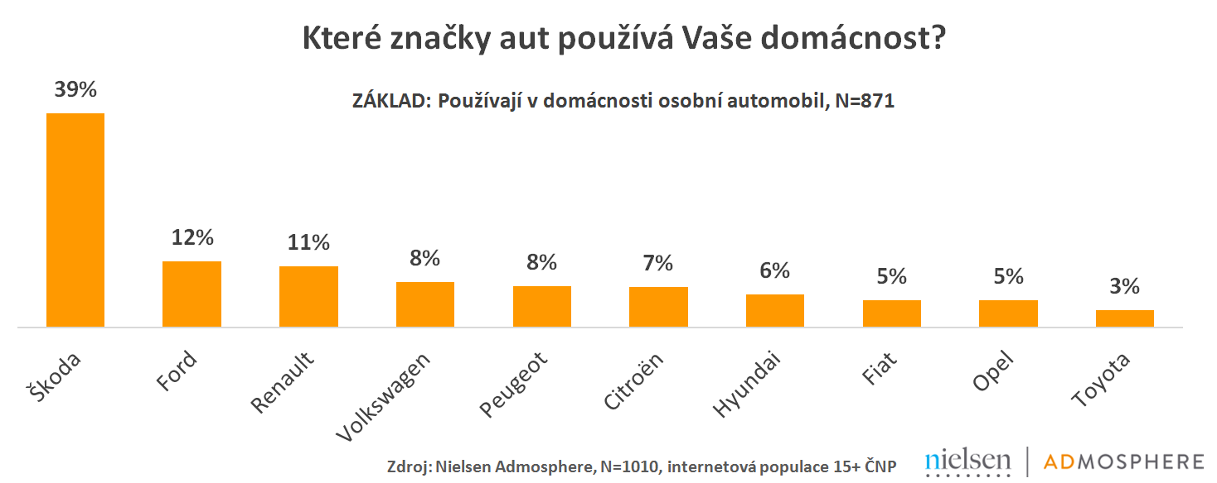
Na otázku, které značky aut využívají Češi v domácnostech, uvedlo 39 % respondentů z internetové populace značku Škoda Auto. Deklarují ji téměř dvě pětiny z těch, kteří používají v domácnosti nějaký automobil. Na druhém místě je Ford (12 %) a na třetím Renault (11 %). V případě pořízení auta upřednostní většina respondentů auta ojetá.

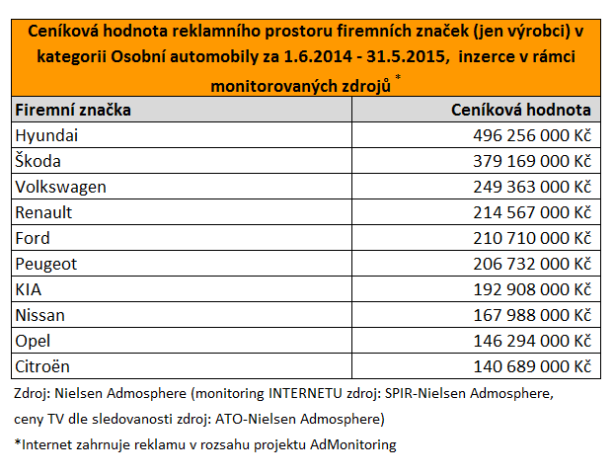
Co se týče informací o reklamě z monitoringu společnosti Nielsen Admosphere, z automobilových značek využil v období od 1. 6. 2014 do 31. 5. 2015 reklamní prostor v nejvyšší hodnotě Hyundai (496 milionů korun). Na druhé příčce se dle ceníkové hodnoty reklamního prostoru měla Škoda (379 milionů korun), třetí její koncernová matka Volkswagen (249 milionů korun).

Pavla Chlebounová | PR Specialista
pavla.chlebounova@admosphere.cz
Nielsen Admosphere, a.s. | Českobratrská 2778/1 | 130 00 Praha 3 | tel.: +420 222 717 763 |
www.nielsen-admosphere.cz
Doplňující informace:
Společnost Nielsen Admosphere (www.nielsen-admosphere.cz) je výzkumnou agenturou s širokým portfoliem produktů a služeb v oblasti marketingových a mediálních výzkumů, analýz a zpracování dat. Zaměřuje se především na metodologicky a technologicky náročné projekty, jako je elektronické měření sledovanosti televize metodou TV metrů. Spolupracuje na výzkumu návštěvnosti internetu a sociodemografie uživatelů internetu (NetMonitor). Pro elektronické měření médií vyvíjí vlastní technologie pod značkou SimMetry™. Věnuje se i marketingovému výzkumu (online průzkumy, CAWI, CATI průzkumy…) a analýze dat a nabízí komplexní servis spolehlivé výzkumné agentury se zázemím mezinárodní výzkumné společnosti Nielsen.
Součástí skupiny Nielsen Admosphere je i společnost Admosphere, která se zabývá monitoringem reklamy AIS, a společnost Adwind Software, která vyvíjí software pro práci s daty z výzkumů sledovanosti a monitoringu reklamy.

